第六章 实数
6.3 实数
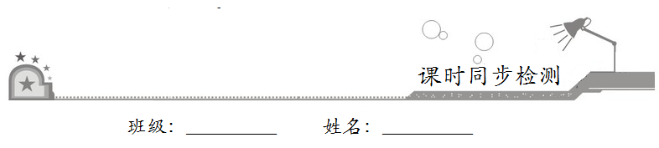
一、选择题：在每小题给出的四个选项中，只有一项是符合题目要求的．
1．下列各数中，是有理数的是
A． B．–
C．π D．
【答案】D
【解析】A、==，是无理数，故此选项错误；
B、–是无理数，故此选项错误；
C、π是无理数，故此选项错误；
D、是有理数，故此选项正确．
故选D．
2．下列说法中错误的是
A．数轴上的点与实数一一对应
B．实数中没有最小的数
C．a、b为实数，若a<b，则<
D．a、b为实数，若a<b，则<
【答案】C
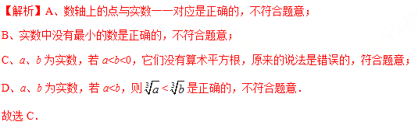
3．实数a、b在数轴上的位置如图所示，则下列各式表示正确的是
A．b–a<0 B．1–a>0
C．b–1>0 D．–1–b<0
【答案】A
【解析】由题意，可得b<–1<1<a，则b–a<0，1–a<0，b–1<0，–1–b>0．故选A．
4．如图，数轴上点P表示的数可能是
A． B．
C． D．
【答案】B
【解析】由被开方数越大算术平方根越大，得<<<<<，
即<2<<3<<，故选B．
5．在实数0，–2，1，中，其中最小的实数是
A．0 B．–2
C．1 D．
【答案】B
【解析】∵0，–2，1，中，–2<0<1<，∴其中最小的实数为–2；故选B．
6．若m<<n，且m、n为连续正整数，则n²–m²的值为
A．5 B．7
C．9 D．11
【答案】B
【解析】∵m<<n，且m、n为连续正整数，∴m=3，n=4，则原式=7，故选B．
7．的值为
A．5 B．
C．1 D．
【答案】C
【解析】原式=3–+–2=1．故选C．
8．任何实数a，可用[a]表示不超过a的最大整数，如[4]=4，[]=1，现对72进行如下操作：72 []=8 []=2 []=1，这样对72只需进行3次操作后变为1，类似地，对81只需进行3次操作后变为1；那么只需进行3次操作后变为1的所有正整数中，最大的是
A．82 B．182
C．255 D．282
【答案】C
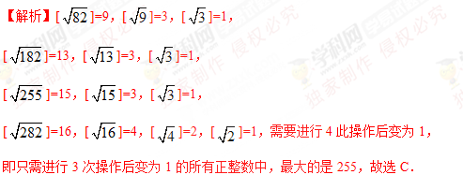
二、填空题：请将答案填在题中横线上．
9．的相反数是__________；的平方根是__________．
【答案】–；±2
【解析】的相反数是–；∵=4，4的平方根是±2，∴的平方根是±2．
故答案为：–；±2．
10．已知：n是一个正整数，若也是一个正整数，则n的最小值为__________．
【答案】6
【解析】=2，则6n是完全平方数，∴正整数n的最小值是6，故答案为：6．
11．比较大小–5__________–4（用“>”、“<”或“=”填空）．
【答案】<
【解析】–5=–，–4=–，
∵>，∴–5<–4，故答案为：<．
12．用“※”定义新运算：对于任意实数a、b，都有a※b=2a²+B．例如3※4=2×3²+4=22，那么※2=__________．
【答案】8
【解析】根据题中的新定义得：※2=2×3+2=6+2=8．故答案为：8．
13．计算：=__________．
【答案】
【解析】=–+2=．故答案为：．
14．计算：|2–|+–=__________．
【答案】3
【解析】|2–|+–=–2+5–=3．
故答案为：3．
三、解答题：解答应写出文字说明、证明过程或演算步骤．
15．计算：（1）–1⁴––+|–2|
（2）4（x+1）²=25
【解析】（1）原式=–1–2–3+2–=–4–；
（2）方程整理得：（x+1）²=，
开方得：x+1=±，
解得：x=1.5或x=–3.5．
16．把下列各数填在相应的大括号内：
20%，0，，3.14，–，–0.55，8，–2，–0.5252252225…（每两个5之间依次增加1个2）．
（1）正数集合：{__________…}；
（2）非负整数集合：{__________…}；
（3）无理数集合：{__________…}；
（4）负分数集合：{__________…}．
【解析】（1）正数集合：{20%，，3.14，8…}；
（2）非负整数集合：{8，0…}；
（3）无理数集合：{，–0.525225……}；
（4）负分数集合：{–，–0.55…}．
故答案为：（1）20%，，3.14，8；（2）8，0；（3），–0.525225…；（4）–，–0.55．
17．如图：观察实数a、b在数轴上的位置，
（1）a__________0，b__________0，a–b__________0（请选择<，>，=填写）.
（2）化简：––．
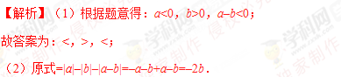
18．（1）计算并化简（结果保留根号）
①|1–|=__________；
②|–|=__________；
③|–|=__________；
④|–|=__________.
（2）计算（结果保留根号）：|–|+|–|+|–|+……+|–|．
【解析】（1）①|1–|=–1；②|–|=–；③|–|=–；④|–|=–；
故答案为：①–1；②–；③–；④–．
（2）原式=–+–+–+……+–=–．

